CENTRO DE EDUCAÇÃO INFANTIL ESTRELINHA AZUL
ÁGUA DOCE – SC
AULAS DE EDUCAÇÃO FÍSICA
PROFESSORA: THIARA SOSTER
Pré I e II (MANHÃ E TARDE) 30, 02 e 04/12/2020 (executar as atividades com o que tem em casa, filmar e encaminhar no privado)
Segunda - feira  Dia 30 | Quarta - feira  Dia 02 | Sexta-feira  Dia 04
Assoprar a bolinha até chegar no último copo.  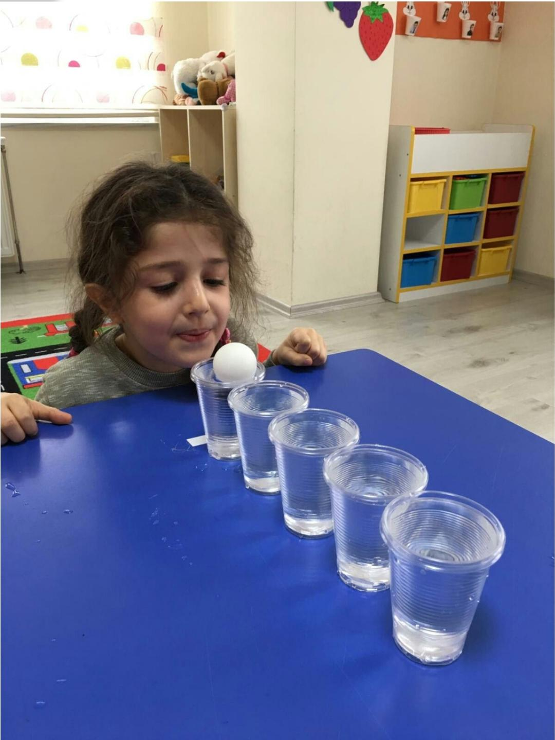 | Fazer com que a bolinha passe por dentro do túnel de papel. Jogar com a mão e depois assoprando.  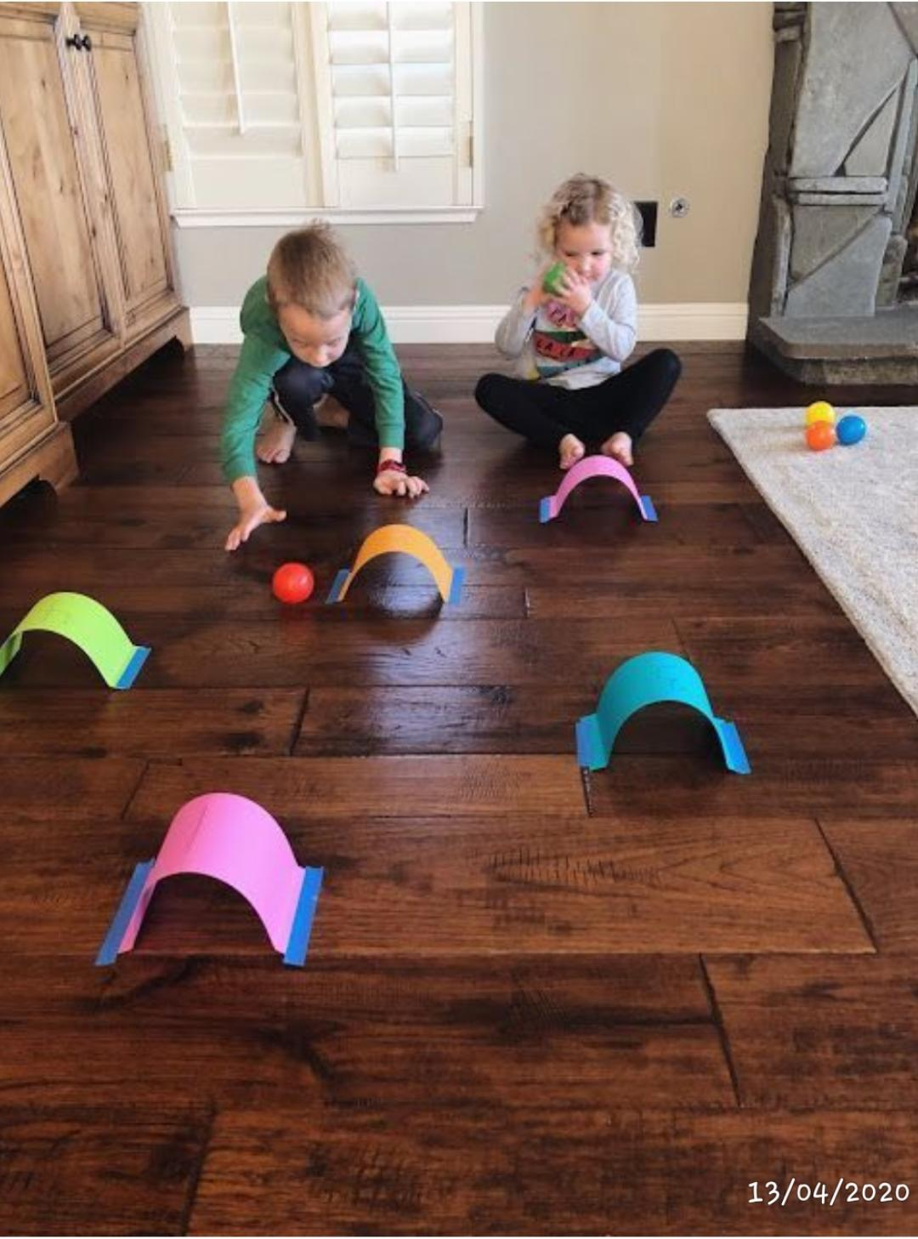 | Confeccione com seu filho um jogo da memória. A foto é uma sugestão, não é obrigatório utilizar pratos descartáveis. Utiliza o que tem em casa.  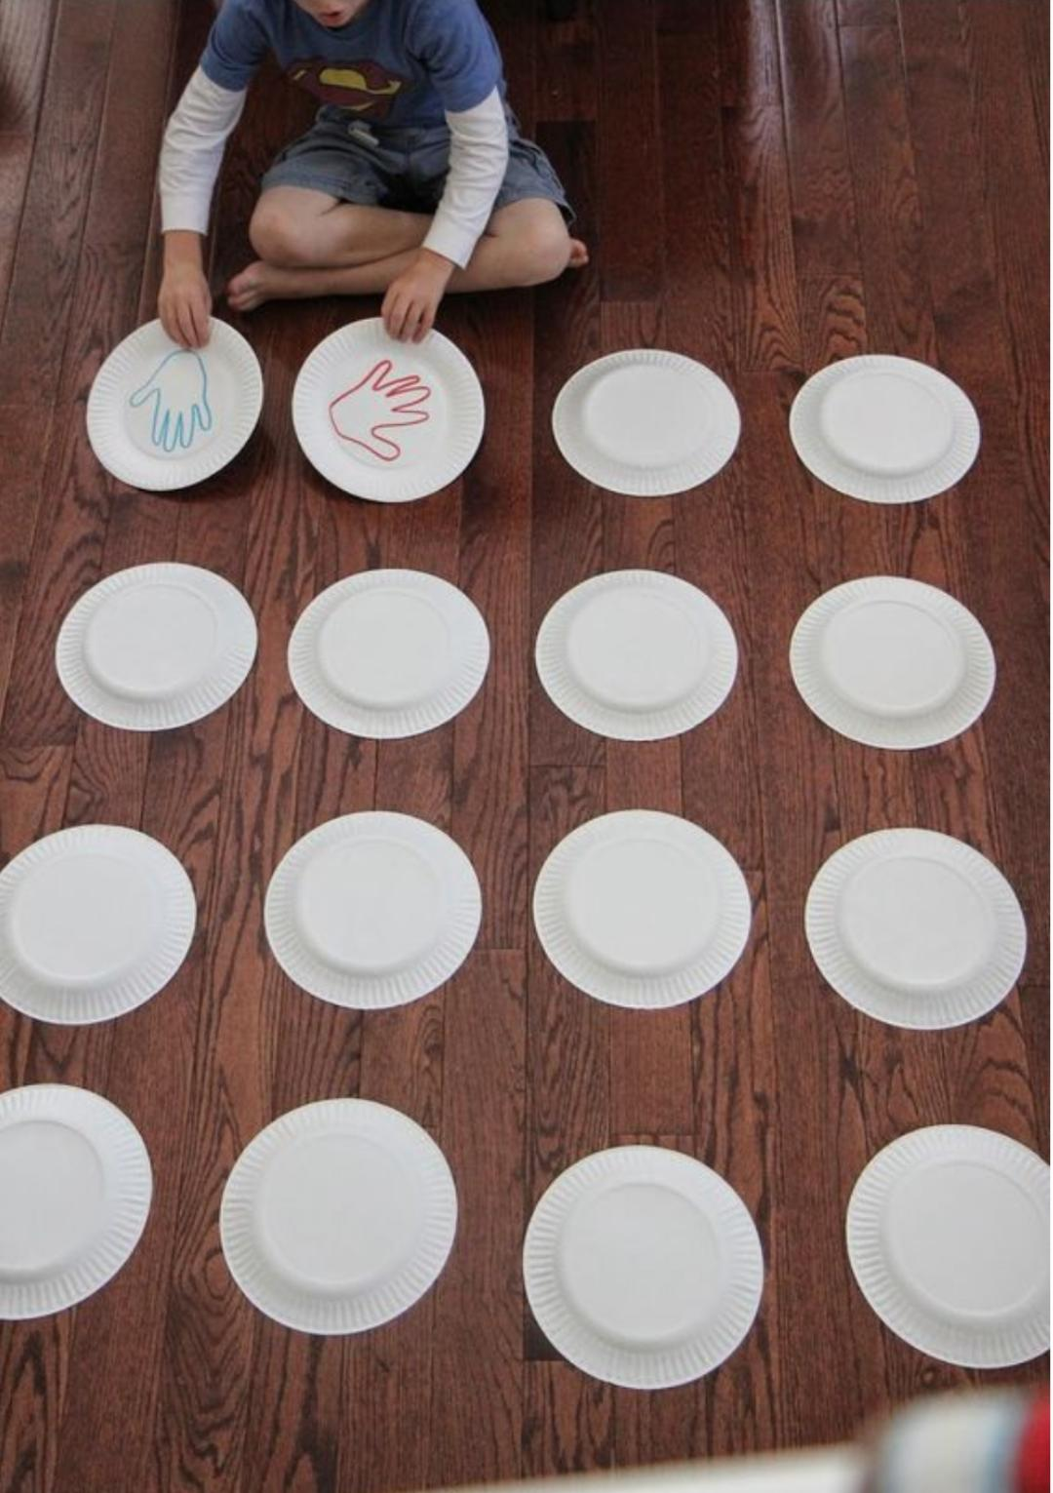
Olá Crianças...A profe. está com muita saudade. E para amenizar essa saudade quero receber fotos e vídeos! Beijos da Profe. Thiara
Divirtam-se com as atividades!!! FELIZ NATAL!!!

